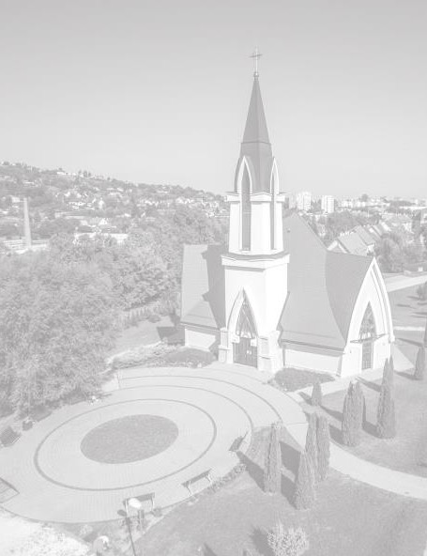
Nekem a Kertváros…

- A helyi járatok közül melyikkel tudok egy nagy kört tenni a Kertvárosban?

- A legszélső házakig melyik erdő nyúlik?
3. A …………. kilátóból beláthatom az egész Kertvárost.
4. A Kertváros népszerű játszóterének nevéről ki írt verset, és ki zenésítette meg?
5. Hány oktatási intézmény (óvoda, iskola) van a Kertvárosban?
6. Ha egy jó könyvet keresek, vagy egy érdekes programon akarok részt venni, hova menjek?
7. A Táncoló lány szobra melyik kertvárosi épület előtt található?
8. A nemrég épült kertvárosi templom felszentelésére mikor került sor?
9. A kertvárosi házaknak mi a jellemző építőanyaga?
10. Mi volt a lakótelep helyén a beépítés előtt?
11. Melyik a Kertváros leghosszabb útja?
12. Hány gyermek-, illetve ifjúsági könyvet kölcsönözhetek egyszerre a könyvtárból?
13. Melyik a kakukktojás? Melyik nem Kertváros utcája?
a. Hajnal utca b. Ciklámen utca c. Tücsök utca d. Csendes utca
13+1. Pótold ki a két intézmény hiányos logóját!
A. B.

